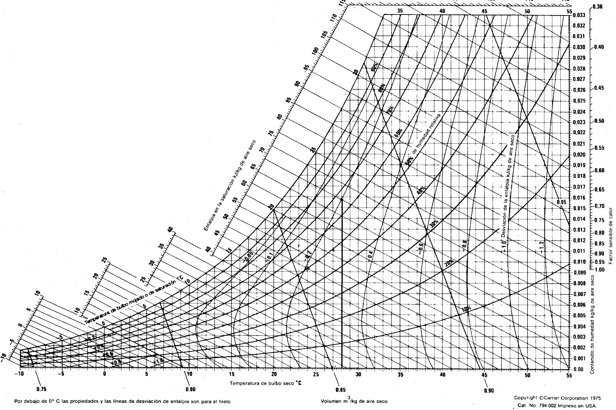

**APÉNDICE C**

**Tabla Psicrométrica**

**(ºT de Bulbo seco= 28ºC, ºT Bulbo húmedo= 23ºC, Humedad relativa= 68**